# BAB V

# THINGSPEAK

Pada praktikum MCS bab 5, praktikan akan belajar membuat sebuah aplikasi yang terhubung dengan *software* yang umum digunakan untuk *project Internet of Things* (IoT), yakni **Thingspeak**. Thingspeak merupakan sebuah *software opern source* yang dapat digunakan untuk mengumpulkan, meng*update*, hingga memantau suatu data melalui *Application Programming Interface* (API). Aplikasi yang dikembangkan nantinya akan mengambil data API dalam bentuk JSON. JSON memiliki beberapa format data yang dapat digunakan, seperti ***array of object***, ***array with nested object*** dan ***object with array***.

## Tujuan Praktikum

|  |  |
| --- | --- |
| Tujuan | Penjelasan |
| Memperkenalkan Thingspeak | Pada bab ini, praktikan akan diberikan gambaran singkat mengenai Thingspeak |
| Mampu menghubungkan aplikasi yang dibangun dengan Thingspeak | Pada bab ini, praktikan akan membangun sebuah aplikasi yang nantinya akan dihubungkan dengan Thingspeak |

## Persyaratan Praktikum

Disarankan praktikan menggunakan *hardware* dan *software* sesuai pada dokumentasi ini. Apabila terdapat versi yang lumayan lampau dari versi yang direkomendasikan atau *hardware* yang lawas maka sebaiknya bertanya kepada Asisten mengajar *shift*.

|  |  |
| --- | --- |
| ***HARDWARE* YANG DIBUTUHKAN PRAKTIKUM** | **JENIS** |
| **PC / Laptop CPU** | **≥ 4 *Cores*** |
| **PC / Laptop RAM** | **≥ 8 GB** |
| **PC / Laptop *Storage*** | **≥ 10 GB** |

|  |
| --- |
| ***SOFTWARE* YANG DIBUTUHKAN PRAKTIKUM** |
| **Android *Studio* / *Visual Studio Code*** |

## Materi Praktikum

Interaksi dengan JSON memiliki dua metode yaitu ***encode*** dan ***decode***. ***Encode*** adalah proses mengubah *object* dari suatu bahasa pemrograman menjadi format JSON, contohnya adalah ketika mengirim data (biasanya ke *database* sebelum diproses dengan *query*). Sedangkan ***decode*** adalah kebalikannya, yaitu mengubah format JSON menjadi *object* yang dapat dimengerti oleh bahasa pemrograman tertentu, contohnya adalah ketika aplikasi membaca data dari API.

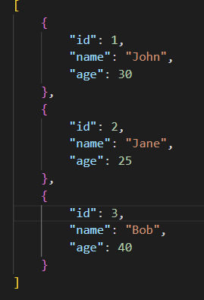

Gambar 5.1 *Array of Objects*

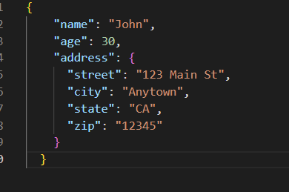

Gambar 5.2 *Array with Nested Object*

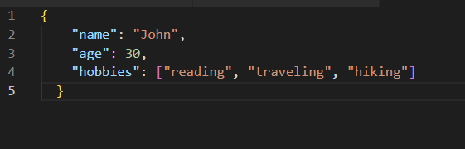

Gambar 5.3 *Object with Array*

## Prosedur Praktikum

### Tampilan Aplikasi

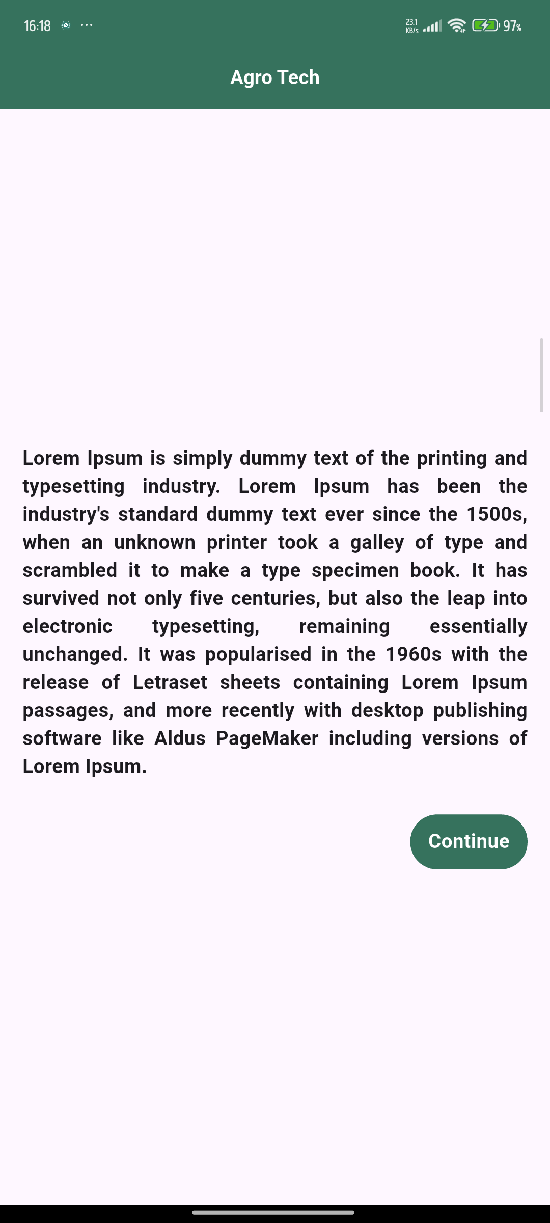 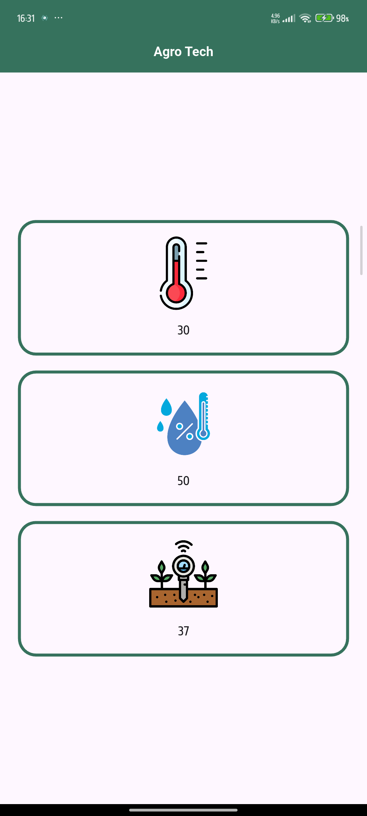

Gambar 5.4 Tampilan Halaman Aplikasi yang Akan diimplementasikan

**Penjelasan terkait bagaimana cara aplikasi bekerja akan diterangkan oleh asisten yang mengajar.**

### Implementasi Aplikasi

Dalam mengimplementasikan tampilan dari desain aplikasi di atas, terdapat beberapa langkah yang harus dilewati terlebih dahulu agar proses praktikum dapat berjalan dengan lancar dan terselesaikan sesuai dengan apa yang dituju. Sebelum membuat *project* flutter yang baru, praktikan diharapkan untuk membuat akun Thingspeak terlebih dahulu pada halaman *website* [**https://thingspeak.mathworks.com/**](https://thingspeak.mathworks.com/). Kemudian, daftarkan email masing-masing pada halaman *website* tersebut.

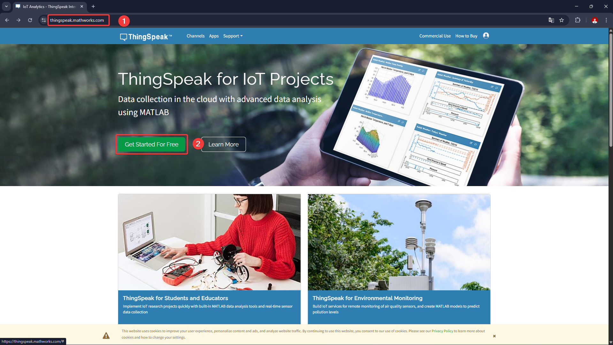

Gambar 5.5 Tampilan Halaman *Website* Thingspeak

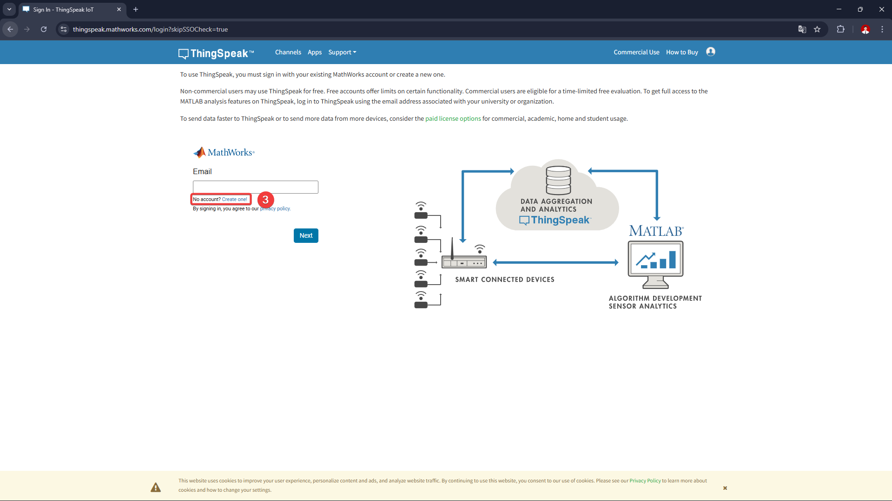

Gambar 5.6 Proses Pembuatan Akun

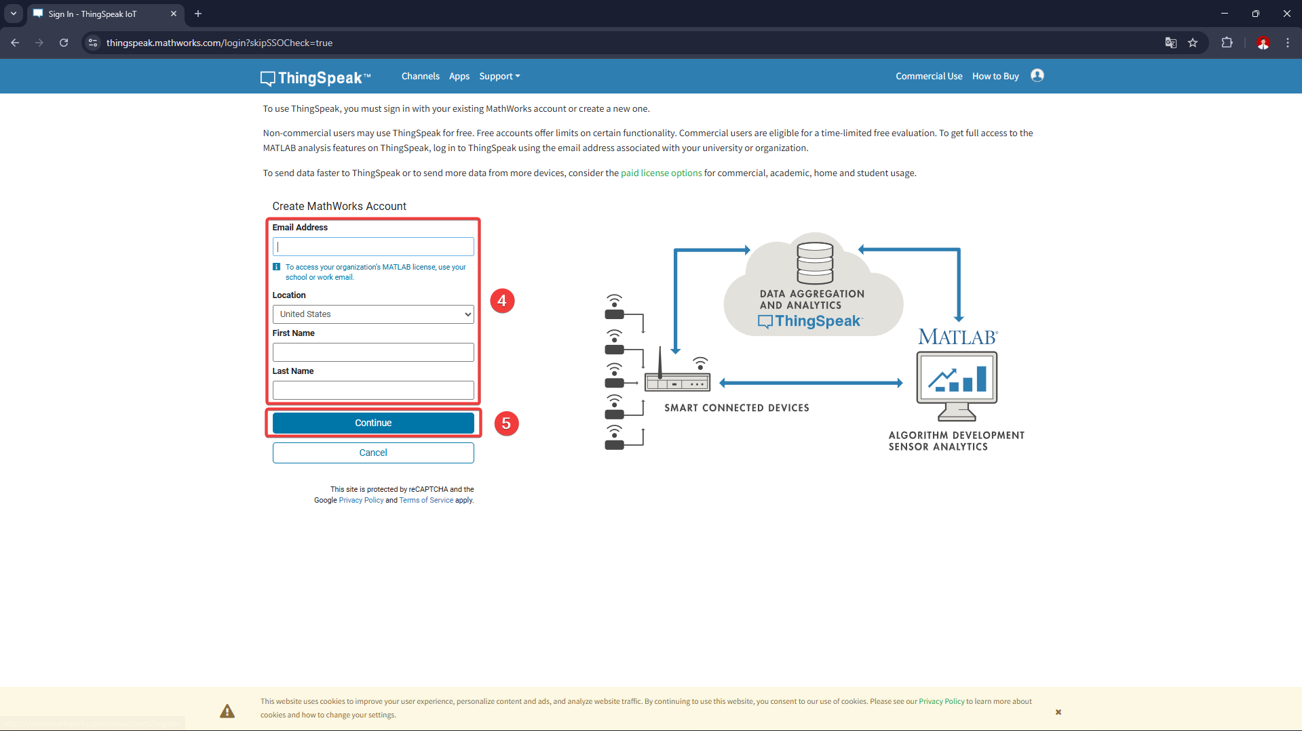

Gambar 5.7 Proses Pengisian Data Diri

Pada saat registrasi akun, Thingspeak menyediakan 4 *field* yang harus diisikan, antara lain ***email address***, ***location***, ***first name*** dan ***last name***. Pada bagian *location,* carilah *country* **Indonesia**. Setelah semua *field* diisikan, tekanlah tombol *continue* untuk melanjutkan ke tahap berikutnya. Setelah menekan tombol tersebut, pengguna akan mendapatkan *email* dari Thingspeak untuk melakukan verifikasi akun. Tekanlah tombol yang ada pada bagian *email* dan nantinya halaman Thingspeak akan berubah, seperti yang terlihat pada Gambar 5.8.

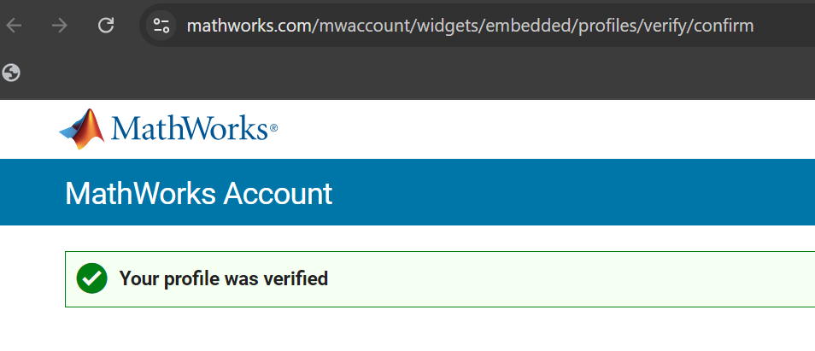

Gambar 5.8 Hasil Verifikasi Akun

Setelah mendapatkan verifikasi dari Thingspeak, pengguna dapat melakukan konfigurasi *password* terhadap akun yang telah didaftarkan. Isilah *field password* yang telah disediakan dengan ketentuan yang telah ditetapkan oleh Thingspeak dan tekanlah tombol *continue* untuk mengakhiri proses registrasi akun.

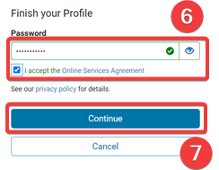

Gambar 5.9 Konfigurasi *Password* Thingspeak

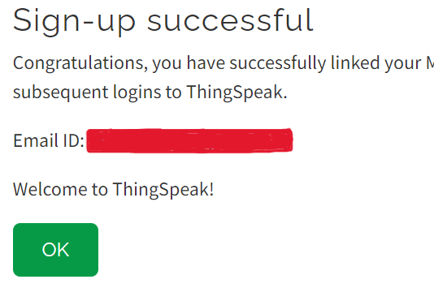

Gambar 5.10 Tampilan Ketika Proses Registrasi Akun Berhasil

Setelah berhasil mendaftarkan akun Thingspeak, pengguna dapat menekan tombol OK dan nantinya Thingspeak akan menampilkan halaman utama kepada pengguna. Thingspeak menyediakan 4 *channel* dan 8 *field* di setiap *channel* bagi pengguna yang menggunakan Thingspeak dengan gratis. Setiap 1 *field* dapat menyimpan 1 data, seperti suhu raungan yang dibaca oleh sensor DHT dan masuk ke *microcontroller*.

Pada praktikum kali ini, kita hanya membutuhkan 1 *channel* saja yang di dalamnya terdapat 3 *fields*, antara lain **suhu ruangan**, **kelembaban ruangan** dan **kelembaban tanah**. Maka dari itu, setelah berada pada halaman utama, praktikan dapat menekan tombol **New Channel** untuk membentuk *channel* baru dan mengisikan kolom *field* sebanyak 3 *field*, seperti yang terlihat pada Gambar 5.12.

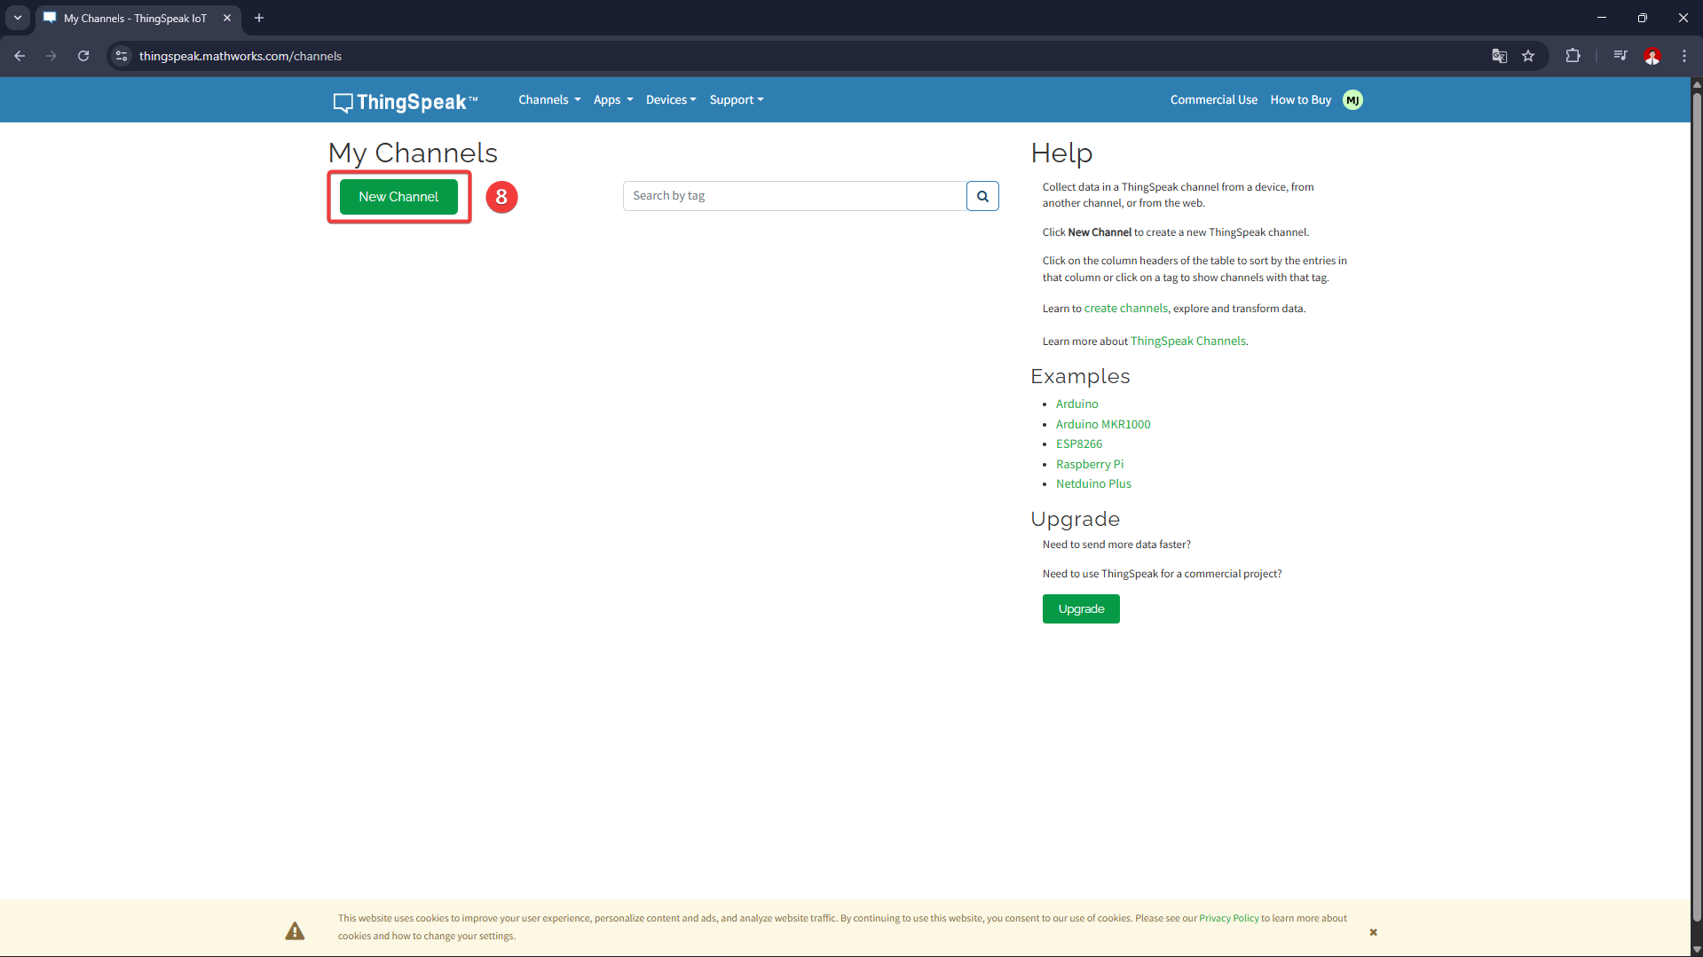

Gambar 5.11 Proses Pembuatan *Channel* Baru

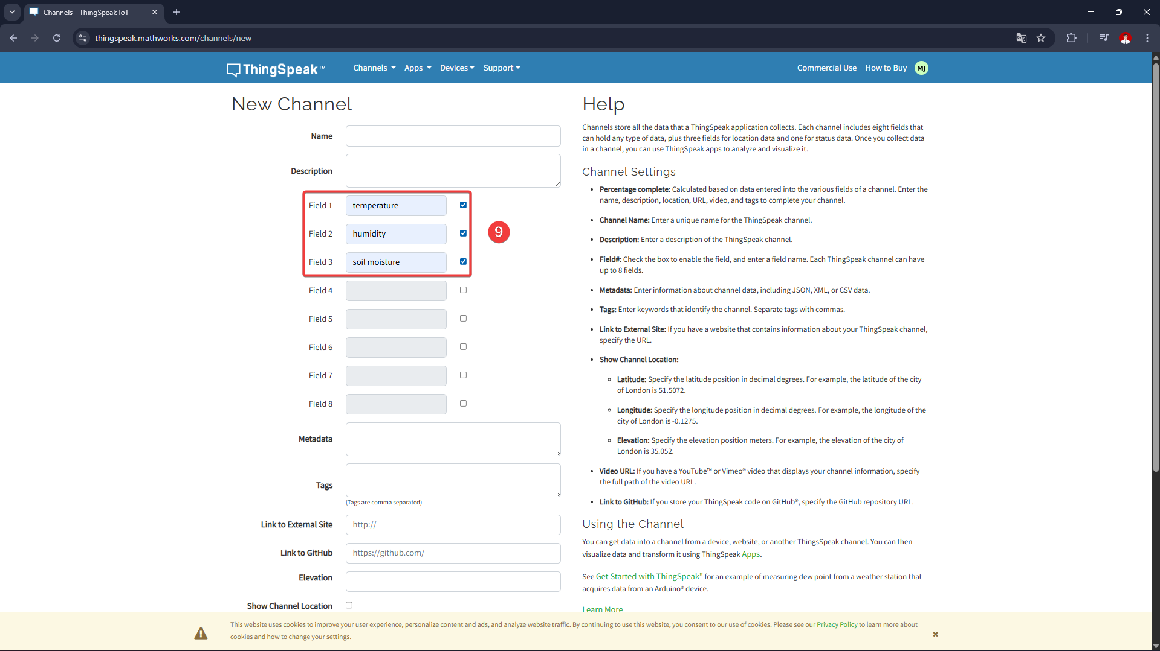

Gambar 5.12 Proses Pembuatan *Field*

Setelah mengisikan *field* tersebut, *scroll* halaman tersebut hingga menemukan tombol **Save Channel** dan tekanlah tombol tersebut untuk menyimpan hasil konfigurasi. Tampilan dari halaman *website* Thingspeak akan berubah, seperti yang terlihat pada Gambar 5.13. Pada halaman tersebut, akseslah menu **API *keys*** untuk melihat API *keys* yang diberikan oleh Thingspeak.

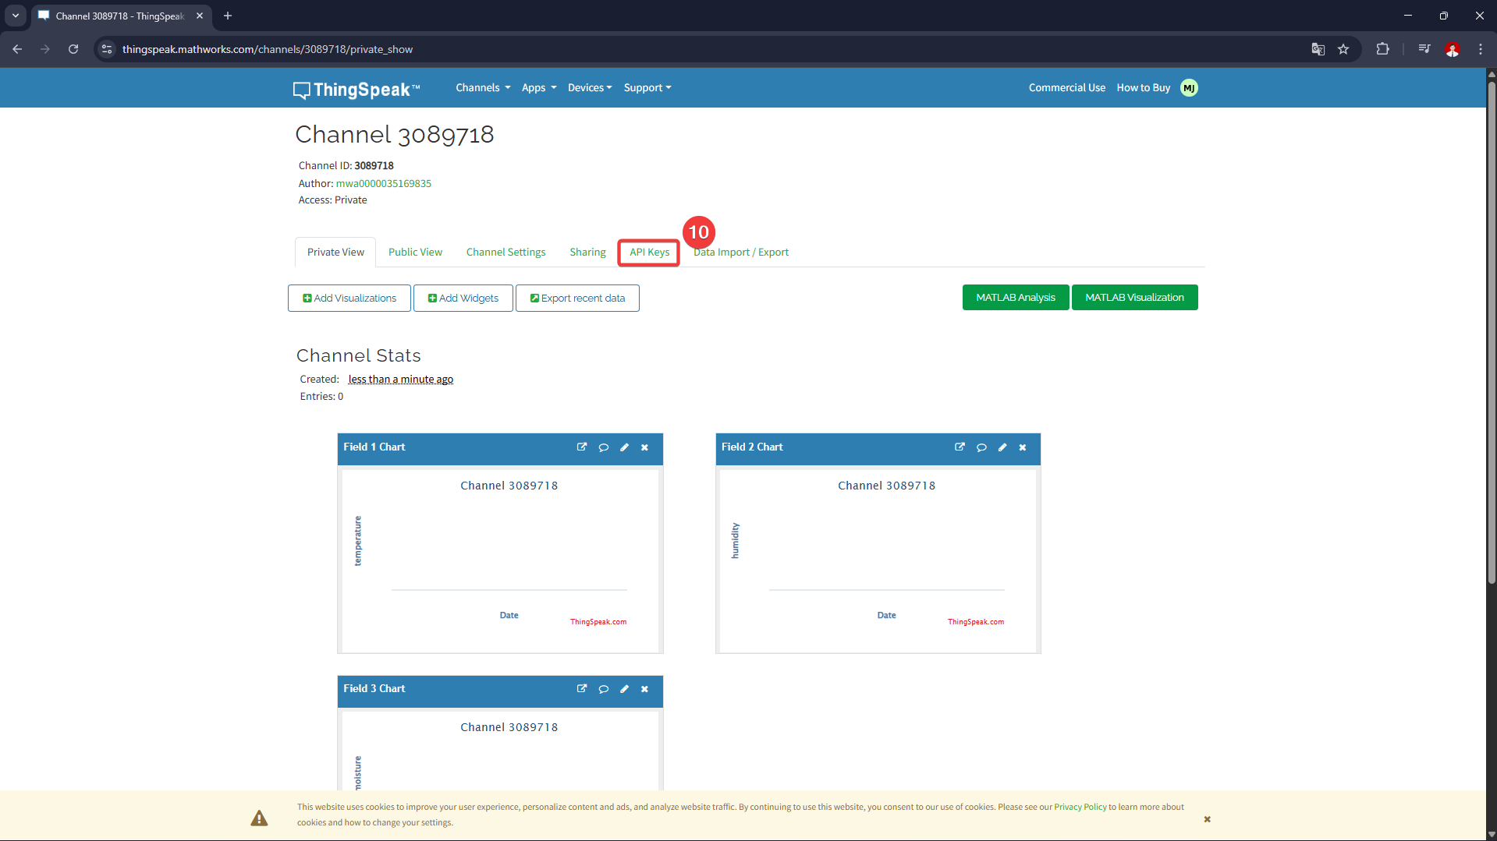

Gambar 5.13 Proses Pengaksesan Menu API *Keys*

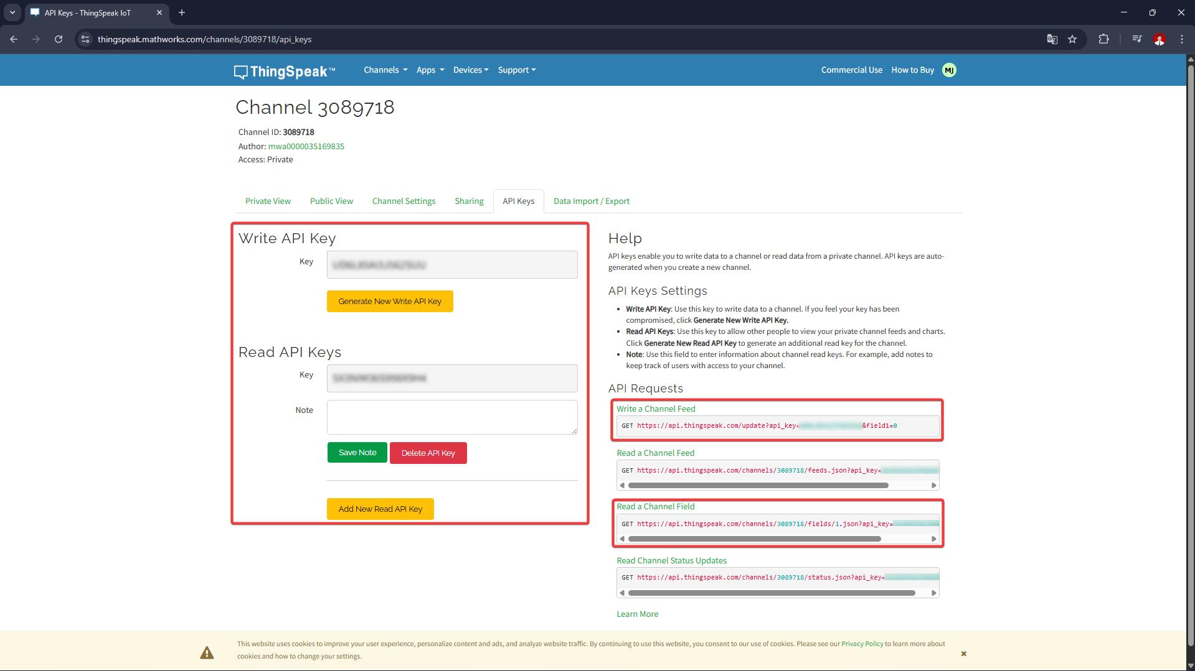

Gambar 5.14 Tampilan Menu API *Keys*

**Writ*e* apikeys** dan **Readapikeys** adalah kunci yang berbentuk susunan angka dan huruf yang nantinya akan digabungkan ke url utama sebagai *endpoint*. Kedua API *keys* tersebut di*generate* secara otomatis, sehingga API *keys* antar pengguna tidak mungkin sama. *Write* API *keys* digunakan untuk mengirimkan data ke *field* yang telah disediakan, sedangkan *read* API *keys* digunakan untuk mengambil seluruh data yang telah tersimpan pada *field* masing-masing. Terdapat sedikit modifikasi untuk url dari **Read a Channel Fields**. Modifikasi tersebut dilakukan dengan menambakan **/last** setelah bagian nomor *fields*. Sehingga url akan berubah, seperti berikut:

|  |
| --- |
| https://api.thingspeak.com/channels/<Channel id>**/fields/<nomor field>/last.json?**api_key=Read API Keys |

Perubahan url tersebut bertujuan untuk membaca dan menampilkan data paling akhir yang masuk pada masing-masing *fields.* Jika menggunakan url tersebut, maka url akan menghasilkan data, seperti berikut:

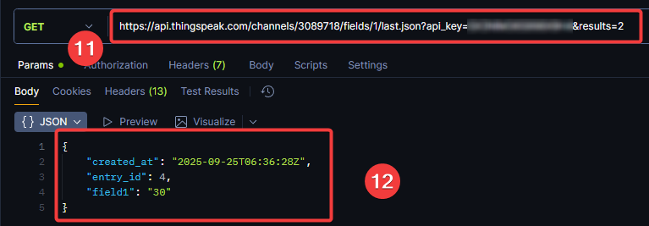

Gambar 5.15 Tampilan API *Response* Untuk *Read* API *Keys*

Setelah mendapatkan hasil *response* dari API, langkah berikutnya adalah membuat *project* flutter terlebih dahulu pada *software* android *studio*.

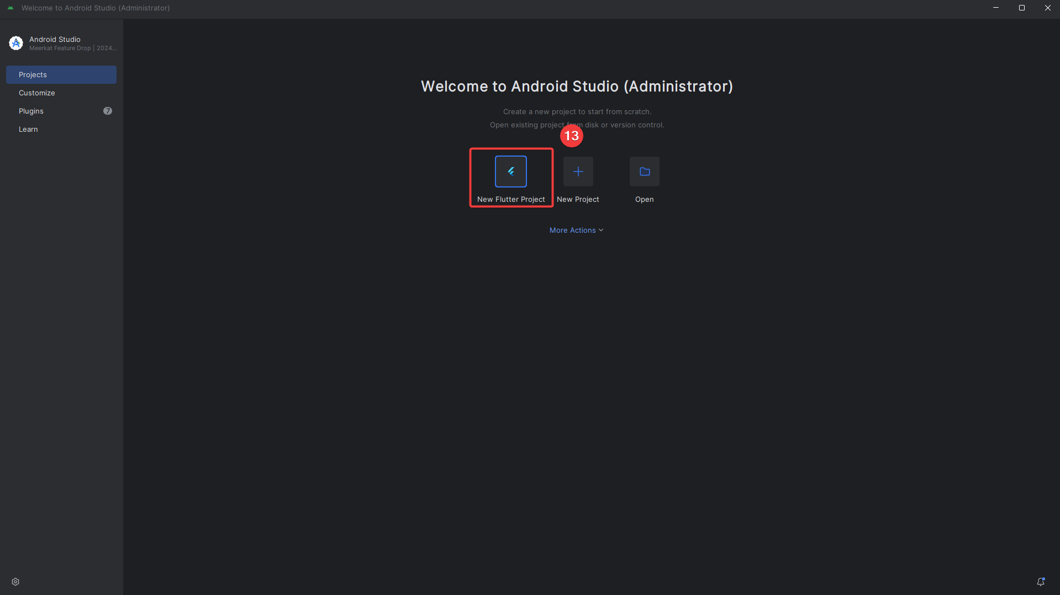

Gambar 5.16 Tampilan Awal *Software* Android *Studio*



Gambar 5.17 Proses Pembuatan *Project* Baru

Setelah file *project* berhasil terbentuk, pastikan kembali bahwa tampilan yang diberikan oleh android studio sudah berada pada menu ***project***. Jika sudah, masuklah ke dalam file **pubspec.yaml** dan tambahkan *package* berikut ke dalam bagian **depedencies**.

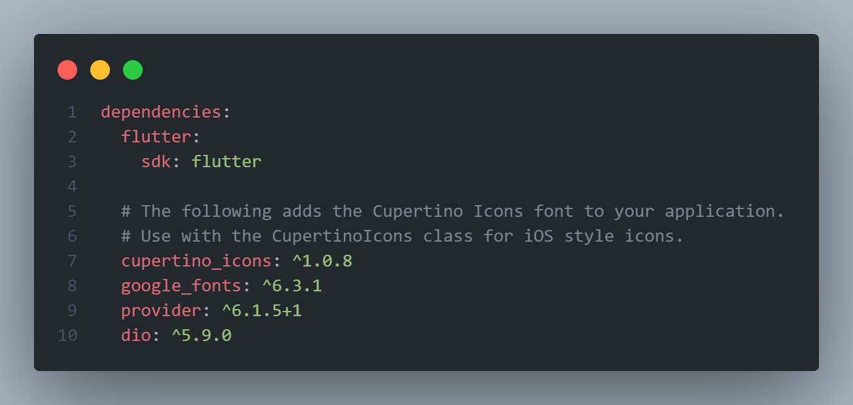

Gambar 5.18 *Package* yang digunakan

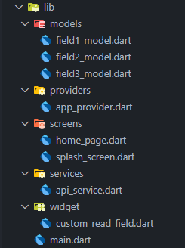

Gambar 5.19 Struktur *Tree Project*

Jika sudah membuat struktur *project,* seperti pada Gambar 5.19, kembalilah ke API *response* yang telah dihasilkan dan salinlah data tersebut kemudian bukalah halaman *website* [**https://quicktype.io/**](https://quicktype.io/) untuk men*generate* API *response* yang diberikan secara otomatis.



Gambar 5.20 Tampilan Halaman *Website* Quicktype

Masukkanlah API *response* yang telah disalin sebelumnya ke bagian *field* sebelah kiri dan ubahlah nama *field* tersebut menjadi **Field1Model**. Pastikan bahasa pemrograman yang digunakan adalah dart dan opsi *null safety* dihidupkan.



Gambar 5.21 Hasil *Generate* Model API *Response*

Setelah quicktype memberikan model untuk *response* API *keys*, salinlah model tersebut dengan menekan tombol **Copy Code** dan masukkan ke dalam file **field1_model.dart**. Lakukanlah hal yang sama terhadap *field* 2 dan 3. Jika ketiga model *field* telah dibuat, masuklah ke dalam file **api_service.dart** dan masukkan kode program berikut:

|  |
| --- |
| import 'package:dio/dio.dart';  import 'package:mcs_bab_5/models/field1_model.dart';  import '../models/field2_model.dart';  import '../models/field3_model.dart';  class ApiService {  Dio dio = Dio();  final String readKey =  ""; // SESUAIKAN DENGAN READ API KEYS PADA AKUN MASING-MASING  String field1Url =  "https://api.thingspeak.com/channels/<CHANNEL ID>/fields/1/last.json?api_key="; // SESUAIKAN DENGAN CHANNEL ID PADA AKUN MASING-MASING  String field2Url =  "https://api.thingspeak.com/channels/<CHANNEL ID>/fields/2/last.json?api_key="; // SESUAIKAN DENGAN CHANNEL ID PADA AKUN MASING-MASING  String field3Url =  "https://api.thingspeak.com/channels/<CHANNEL ID>/fields/3/last.json?api_key="; // SESUAIKAN DENGAN CHANNEL ID PADA AKUN MASING-MASING  // TEMPERATUR FIELD  Future<Field1Model> getField1() async {  try {  final response = await dio.get("$field1Url$readKey");  return Field1Model.fromJson(response.data);  } catch (e) {  rethrow;  }  }  // HUMADITY FIELD  Future<Field2Model> getField2() async {  try {  final response = await dio.get("$field2Url$readKey");  return Field2Model.fromJson(response.data);  } catch (e) {  rethrow;  }  }  // SOIL MOISTURE FIELD  Future<Field3Model> getField3() async {  try {  final response = await dio.get("$field3Url$readKey");  return Field3Model.fromJson(response.data);  } catch (e) {  rethrow;  }  }  } |

Pada praktikum ini, kita menggunakan *package* **DIO** untuk melakukan komunikasi dengan API dan mendapatkan *response* dari API tersebut yang nantinya akan disimpan ke dalam *function* yang telah disedikan. Fungsi **getField1()** akan menangkap data *response* untuk *field temperature* yang dipanggil melalui url dari variabel field1Url. Fungsi **getField2()** akan menangkap data *response* untuk *field humidity* yang dipanggil melalui url dari variabel field2Url. Fungsi **getField3()** akan menangkap data *response* untuk *field* *soil moisture* yang dipanggil melalui url dari variabel field3Url. Masing-masing fungsi akan memanggil *endpoint* yang sama, yakni readKey dan data dalam bentuk JSON tersebut nantinya akan melewati proses konversi terlebih dahulu menggunakan *property* **fromJson** yang ada di masing-masing *class* model.

Berikutnya tambahkan *folder* baru bernama **assets** pada *root project* dan tambahkan beberapa gambar ke dalam *folder* tersebut.

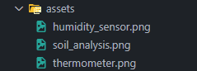

Gambar 5.22 Gambar pada *Folder Assets*

Setelah menambahkan gambar, bukalah kembali file pubspec.yaml dan carilah baris **assets** yang terbungkus dengan tanda *comment* (//). Hilangkan tanda tersebut, sehingga terlihat, seperti pada Gambar 5.23.

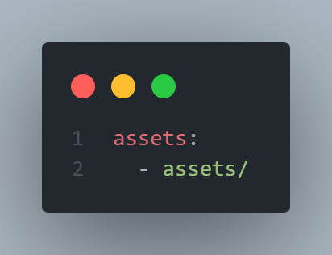

Gambar 5.23 Tampilan Baris Assets pada Pubspec.yaml

Jika sudah menghilangkan *comment* tersebut, lakukanlah pub get untuk memperbarui hasil konfigurasi. Jika sudah, bukalah file **app_provider.dart** dan masukkan kode program berikut:

|  |
| --- |
| import 'package:flutter/material.dart';  import 'package:google_fonts/google_fonts.dart';  import 'package:mcs_bab_5/models/field1_model.dart';  import 'package:mcs_bab_5/screens/home_page.dart';  import 'package:mcs_bab_5/services/api_service.dart';  import '../models/field2_model.dart';  import '../models/field3_model.dart';  class AppProvider extends ChangeNotifier {  TextStyle roboto14Italic = GoogleFonts.roboto(  fontSize: 14,  fontWeight: FontWeight.w400,  );  TextStyle roboto14 = GoogleFonts.roboto(  fontSize: 14,  fontWeight: FontWeight.w500,  );  TextStyle roboto14SemiBold = GoogleFonts.roboto(  fontSize: 14,  fontWeight: FontWeight.w600,  );  TextStyle roboto14Bold = GoogleFonts.roboto(  fontSize: 14,  fontWeight: FontWeight.w700,  );  TextStyle roboto16Italic = GoogleFonts.roboto(  fontSize: 16,  fontWeight: FontWeight.w400,  );  TextStyle roboto16 = GoogleFonts.roboto(  fontSize: 16,  fontWeight: FontWeight.w500,  );  TextStyle roboto16SemiBold = GoogleFonts.roboto(  fontSize: 16,  fontWeight: FontWeight.w600,  );  TextStyle roboto16Bold = GoogleFonts.roboto(  fontSize: 16,  fontWeight: FontWeight.w700,  );  TextStyle whiteRoboto14Bold = GoogleFonts.roboto(  fontSize: 14,  fontWeight: FontWeight.w700,  color: Colors.white,  );  Color mainColor = const Color(0xff36725D);  String loremIpsum =  "Lorem Ipsum is simply dummy text of the printing and typesetting industry. Lorem Ipsum has been the industry's standard dummy text ever since the 1500s, when an unknown printer took a galley of type and scrambled it to make a type specimen book. It has survived not only five centuries, but also the leap into electronic typesetting, remaining essentially unchanged. It was popularised in the 1960s with the release of Letraset sheets containing Lorem Ipsum passages, and more recently with desktop publishing software like Aldus PageMaker including versions of Lorem Ipsum.";  String thermoMeterImage = "assets/thermometer.png";  String humiditySensorImage = "assets/humidity_sensor.png";  String soilAnalysisImage = "assets/soil_analysis.png";  Field1Model? field1model;  Field2Model? field2model;  Field3Model? field3model;  goToNextPage({required BuildContext context, required navigationPage}) {  Navigator.push(  context,  MaterialPageRoute(builder: (context) => navigationPage),  );  notifyListeners();  }  Future getTemperature() async {  notifyListeners();  return field1model = await ApiService().getField1();  }  Future getHumidity() async {  notifyListeners();  return field2model = await ApiService().getField2();  }  Future getSoilMoisture() async {  notifyListeners();  return field3model = await ApiService().getField3();  }  } |

Kode program tersebut berisikan kumpulan deklarasi variabel dan fungsi yang nantinya dapat digunakan secara berulang. Variabel dengan tipe String yang bernama **thermoMeterImage**, **humiditySensorImage**, dan **soilAnalysisImage** adalah variabel untuk menyimpan *path* dimana gambar disimpan. Variabel dengan nama **field1model**, **field2model**, dan **field3model** adalah variabel yang nantinya menampung nilai *return* saat *function* yang berada di class ApiService() bernama getField1(), getField2() dan getField3() dipanggil. Fungsi tersebut akan dijalankan ketika fungsi getTemperature(), getHumidty() dan getSoilMoisture() dipanggil.

Kemudian bukalah file **main.dart** dan tuliskan kode program berikut:

|  |
| --- |
| import 'package:flutter/material.dart';  import 'package:mcs_bab_5/providers/app_provider.dart';  import 'package:mcs_bab_5/screens/splash_screen.dart';  import 'package:provider/provider.dart';  void main() {  runApp(MyApp());  }  class MyApp extends StatelessWidget {  const MyApp({super.key});  @override  Widget build(BuildContext context) {  return MultiProvider(  providers: [  ChangeNotifierProvider<AppProvider>(  create: (context) => AppProvider()  ..getTemperature()  ..getHumidity()  ..getSoilMoisture(),  ),  ],  child: MaterialApp(  title: 'MCS BAB 5',  debugShowCheckedModeBanner: false,  theme: ThemeData(  colorScheme: ColorScheme.fromSeed(seedColor: Colors.deepPurple),  useMaterial3: true,  ),  home: const SplashScreen(),  ),);  }  } |

Pada file main.dart terlihat bahwa terdapat pemanggilan terhadap *function* getTemperature(), getHumidity() dan getSoilMoisture() yang bertujuan agar fungsi tersebut langsung dijalankan bersamaan pada saat aplikasi dijalankan. Hal tersebut juga dapat membuat data yang ingin diambil langsung disajikan tanpa menunggu untuk beberapa saat.

Berikutnya bukalah file **splash_screen.dart** dan masukkan kode program berikut:

|  |
| --- |
| import 'package:flutter/material.dart';  import 'package:mcs_bab_5/providers/app_provider.dart';  import 'package:mcs_bab_5/screens/home_page.dart';  import 'package:provider/provider.dart';  class SplashScreen extends StatefulWidget {  const SplashScreen({super.key});  @override  State<SplashScreen> createState() => _SplashScreenState();  }  class _SplashScreenState extends State<SplashScreen> {  void initState() {  Provider.of<AppProvider>(context, listen: false).getTemperature();  Provider.of<AppProvider>(context, listen: false).getHumidity();  Provider.of<AppProvider>(context, listen: false).getSoilMoisture();  super.initState();  }  @override  Widget build(BuildContext context) {  return Consumer<AppProvider>(  builder: (context, appProvider, child) {  return Scaffold(  appBar: AppBar(  title: Text("Agro Tech", style: appProvider.whiteRoboto14Bold),  centerTitle: true,  backgroundColor: appProvider.mainColor,  ),  body: Center(  child: ListView(  shrinkWrap: true,  physics: const NeverScrollableScrollPhysics(),  children: [  Container(  margin: const EdgeInsets.symmetric(horizontal: 20),  width: double.infinity,  child: Text(  appProvider.loremIpsum,  style: appProvider.roboto14Bold,  textAlign: TextAlign.justify,  ),  ),  const SizedBox(height: 30),  Row(  mainAxisAlignment: MainAxisAlignment.end,  children: [  GestureDetector(  child: Container(  margin: const EdgeInsets.symmetric(horizontal: 20),  padding: const EdgeInsets.symmetric(  vertical: 12,  horizontal: 16,  ),  decoration: BoxDecoration(  borderRadius: BorderRadius.circular(24),  color: appProvider.mainColor,  ),  child: Text(  "Continue",  style: appProvider.whiteRoboto14Bold,  ),  ),  onTap: () {  appProvider.goToNextPage(  context: context,  navigationPage: HomePage(),  );  },  ),  ],  ),  ],  ),  ),  );  },  );  }  } |

Kode tersebut merupakan kode yang digunakan untuk membangun halaman *splash screen* aplikasi yang muncul paling awal pada saat aplikasi dijalankan. Pada kode tersebut, terdapat fungsi void bernama initState() yang memanggil 3 fungsi lain yang telah didefinisikan pada *provider*, seperti **getTemperature()**, **getHumidity()**, dan **getSoilMoisture()** yang dipajnggila lagi untuk memastikan bahwa data yang ingin diambil benar-benar telah siap. Meskipun saat inisialisasi *provider* ketigatiga *function* tersebut sudah dipanggil, hal tersebut tidak dapat menjadi jaminan bahwa *function* yang dipanggil dapat berjalan.

Berikutnya masuklah ke dalam file **custom_read_file.dart** dan masukkan kode porgram berikut:

|  |
| --- |
| import 'package:flutter/material.dart';  class CustomReadField extends StatelessWidget {  String result;  Color borderColor;  String image;  CustomReadField({  super.key,  required this.result,  required this.borderColor,  required this.image,  });  @override  Widget build(BuildContext context) {  return Container(  width: double.infinity,  margin: const EdgeInsets.symmetric(horizontal: 24),  padding: const EdgeInsets.symmetric(vertical: 18),  decoration: BoxDecoration(  borderRadius: BorderRadius.circular(24),  border: Border.all(color: borderColor, width: 4),  ),  child: Column(  children: [  SizedBox(  width: MediaQuery.of(context).size.width / 5,  height: MediaQuery.of(context).size.width / 5,  child: Image.asset(image, fit: BoxFit.fill),  ),  const SizedBox(height: 14),  Center(child: Text(result)),  ],  ),);  }  } |

Kode program pada file tersebut digunakan untuk memberikan tampilan yang nantinya dapat digunakan pada halaman utama untuk menampilkan data yang diambil dari Thingspeak. Dengan adanya *class* CustomReadField() kita dapat memanggil widget dengan *layout* yang sama, karena kita hanya perlu memanggil *class* CustomReafField() saja yang nantinya *class* ini akan meminta *constructor* yang perlu diisi saat *class* tersebut dipanggil. Terdapat 3 bagian di dalam *constructor* yang harus diisi, ***result*** adalah untuk menampilkan data dari field *channel* Thingspeak, borderColor adalah warna yang digunakan untuk *border* widget yang dibangun dan ***image*** untuk menampilkan gambar pada widget tersebut.

Berikutnya masuklah ke dalam file **home_page.dart** dan masukkan kode program berikut:

|  |
| --- |
| import 'package:flutter/material.dart';  import 'package:mcs_bab_5/providers/app_provider.dart';  import 'package:mcs_bab_5/widget/custom_read_field.dart';  import 'package:provider/provider.dart';  class HomePage extends StatelessWidget {  const HomePage({super.key});  @override  Widget build(BuildContext context) {  return Consumer<AppProvider>(  builder: (context, appProvider, child) {  return Scaffold(  appBar: AppBar(  title: Text("Agro Tech", style: appProvider.whiteRoboto14Bold),  centerTitle: true,  automaticallyImplyLeading: false,  backgroundColor: appProvider.mainColor,  ),  body: Center(  child: ListView(  shrinkWrap: true,  physics: const NeverScrollableScrollPhysics(),  children: [  // TEMPERATUR FIELD  CustomReadField(  result: appProvider.field1model!.field1,  borderColor: appProvider.mainColor,  image: appProvider.thermoMeterImage,  ),  const SizedBox(height: 20),  // HUMADITY FIELD  CustomReadField(  result: appProvider.field2model!.field2,  borderColor: appProvider.mainColor,  image: appProvider.humiditySensorImage,  ),  const SizedBox(height: 20),  // SOIL MOISTURE FIELD  CustomReadField(  result: appProvider.field3model!.field3,  borderColor: appProvider.mainColor,  image: appProvider.soilAnalysisImage,  ),  ],  ),  ),  );  },  );  }  } |

Kode program yang digunakan pada halaman ini akan men*generate* sebuah tampilan yang akan menampilkan data yang diambil pada Thingspeak melalui JSON. Widget yang digunakan untuk menampilkan data tersebut adalah CustomReadField() dan penggunaannya hanya perlu memanggil *class*nya saja. Ketika *class* CustomReadField() dipanggil, *class* tersebut akan meminta 3 *constructor* yang harus diisi, yakni *result* yang diisi dengan nilai *field*, borderColor yang diisi dengan warna, dan *image* yang diisi dengan gambar yang telah disiapkan. Seluruh data tersebut diambil melalui pendefinisia yang telah dilakukan pada *provider.*